**Практическое занятие по теме «Модель Харрода - Домара»**

***Краткие теоретические сведения***

*Дискретная модель «Р. Харрода – Е. Домара»*

*Исходные постулаты:*

*Модель построена на следующих постулатах:*

*1. Рассматривается односекторная закрытая экономика без государства;*

*2. Эндогенные факторы: инвестиции  и прирост капитала ;*

*3. Экзогенные факторы:  - норма сбережения и - средняя производительность капитала (НТП отсутствует);*

*4. Сбережения считаются равными инвестициям, а инвестиции равны приросту капитала в следующий период времени ();*

*5. Модель функционирует в соответствии со следующей экономической логикой:*

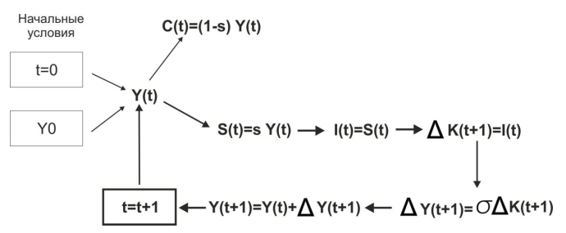

*Здесь Y(t) –объем выпуска в год t; S(t) – сбережения в год t; I(t) – инвестиции в год t; ∆Κ(t+1) прирост капитала в год t+1; ΔY(t+1)- прирост выпуска в год t+1; Y(t+1)- объем выпуска в год t+1, С(t)- потребление в год t.*

*Базовые соотношения и свойства:*

*Производство (предложение)*

*1.S(t)=sY(t)*

*2. I(t)=S(t)*

*3. ΔΚ(t+1)=I(t)*

*4.ΔY(t+1)= σΔΚ(t+1)*

*Из 1-4 имеем*

*5. *

*Здесь  - мультипликатор,  - акселератор. Таким образом, темп прироста объема предложения в модели Харрода постоянен и равен произведению нормы сбережения на среднюю производительность капитала (мультипликатор) или частному нормы сбережения и акселератора.*

*Оценим, каким должны быть темпы прироста потребления и инвестиций в модели, чтобы рост предложения был равновесным и устойчивым.*

*Модель дополняется соотношением Кейнса:*

*6. Y(t) = S(t)+C(t), где C(t)- (потребление)*

*Покажем, чему должен быть равен темп прироста спроса при выполнении условий 1-4,6.*

*Из уравнения 6 получаем:*

*7. S(t)=Y(t)-C(t)*

*Используя уравнения 1-4 и 7, получаем:*

*8. *

*Из 8 получаем:*

*9. C(t)=Y(t)(1-s)*

*Аналогично получаем:*

*10. C(t+1)= Y(t+1)(1-s)*

*Вычитаем из (10) уравнения (9) получаем:*

*11. *

*Поделим обе части уравнения (11) на C(t), получим:*

*12. *

*Из (12) и (9) имеем:*

*13. *

*После преобразований получаем:*

*14. *

*Следовательно :*

*15. *

*Таким образом, устойчивый равновесный рост экономики при полном использовании капитала в модели Харрода обеспечивается тогда, когда темпы прироста предложения, потребления и инвестиций совпадают и равны sσ.*

*При этом экономика растет по экспоненте с показателем степени σst. Роль государства состоит в создании условий для обеспечения равновесия между спросом и предложением, равенства инвестиций и сбережений и обеспечения полного использования инвестиций для наращивания капитала.*

**Задание №1.** Решить данную задачу с помощью таблиц Excel.

**Задание №2.** Решить данную задачу с помощью любого языка программирования.

1. Разработать лист вычислений дискретной модели.

2. Рассчитать объем выпуска, используя соотношения дискретной модели Харрода-Домара и значения констант, соответствующие Вашему варианту.

|  |  |  |  |  |
| --- | --- | --- | --- | --- |
| Вариант | Норма сбережения | Средняя производительность капитала | Начальное значение выпуска | Расчетный интервал |
| 1, 11, 21 | 0,6 | 1,8 | 20 | 10 |
| 2, 12, 22 | 0,4 | 1,9 | 50 | 10 |
| 3, 13, 23 | 0,65 | 1,5 | 100 | 10 |
| 4, 14, 24 | 0,7 | 1,2 | 80 | 12 |
| 5, 15, 25 | 0,55 | 1,9 | 40 | 11 |
| 6, 16, 26 | 0,75 | 1,6 | 55 | 10 |
| 7, 17, 27 | 0,8 | 1,1 | 150 | 12 |
| 8, 18, 28 | 0,58 | 1,43 | 100 | 11 |
| 9, 19, 29 | 0,72 | 1,57 | 80 | 10 |
| 10, 20, 30 | 0,48 | 1,9 | 120 | 12 |

3. Построить графики функций Y(t) , C(t) , I(t), t ∈[0; T] на одном графике!

4. Показать, что для любых значений t и t +1 выполняется условие



5. Построить семейство графиков Y(t) как функцию от нормы сбережения в интервале [0,1;1,0] при σ ={1.2, 1.6, 1.8, 2.0}.

Указания

1. Все данные, приведенные в таблице, должны передаваться в разрабатываемую функцию в качестве параметров.

2. В качестве начальных значений (при инициализации) всем эндогенным переменным присвоить ноль.

